El coraje de Rafael Correa
Luis Varese

- 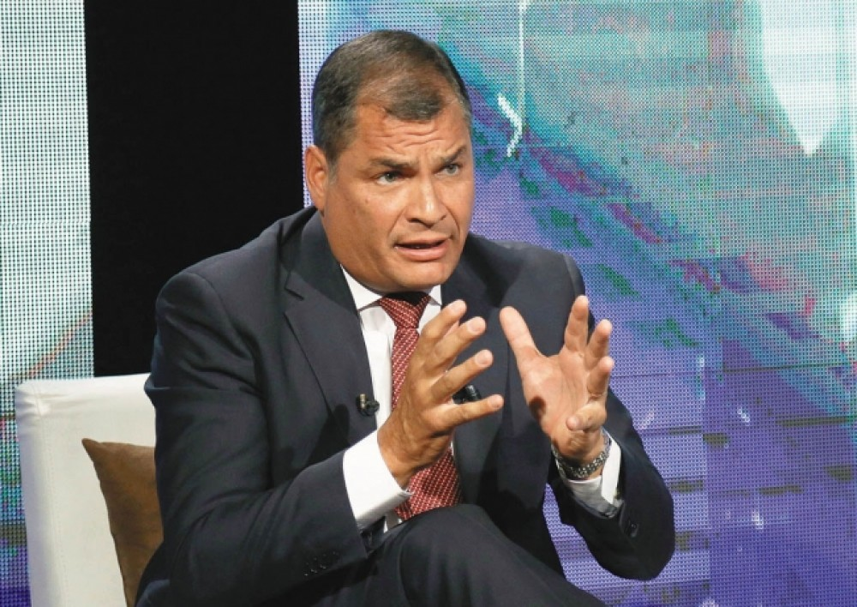

La lucha por la segunda y definitiva independencia tuvo un despegue alegre, acelerado y eficaz con Hugo Chávez, hace ya 18 años. Los procesos electorales triunfantes encabezados por los movimientos sociales en algunos casos y por partidos de izquierda en otros, golpearon seriamente la autoconfianza del Imperio (léase banqueros, petroleros, agiotistas y los otros propietarios del Planeta).

El Ecuador, el pequeño país exportador de petróleo de regular calidad, bananas, camarones y migrantes, pasó a ser el David enfrentado a Goliat expulsando a las tropas estadounidenses de la base de Manta que era solamente una afrenta a la soberanía, con poco éxito en materia de combate al narcotráfico.

Nueve años después, que se cumplen el 15 de enero, Ecuador es un país sustancialmente distinto. No sólo cambió la economía, la redistribución de la riqueza, el cobro de impuestos el acceso a la salud y la educación, la seguridad ciudadana, la calidad de vida de los ecuatorianos. Cambió la geografía del país con extraordinarias inversiones en riegos, hidroeléctricas y carreteras, con una mentalidad de desarrollo autosustentable y de respeto al medio ambiente en una medida realista y posible. Estos cambios son de la Revolución Ciudadana que dirige Rafael Correa.

El imperio (por favor nuevamente, léase banqueros, petroleros, agiotistas y los otros propietarios del Planeta) ante esta ofensiva latinoamericana aprendió y muy rápido. Sus equipos de pensamiento estratégico comenzaron a rediseñar las campañas económicas y electorales de desgaste de los dirigentes caricaturizándolos o convirtiéndolos en dictadores, cuando jamás en América Latina hubo tanta democracia. Dos días atrás algunas encuestas presentaron al Presidente Correa como en una fase baja de aceptación e incluso de poca credibilidad. Ante ello hubo respuestas entusiastas de la derecha y movimientos poco disimulados en sectores de Alianza País, el Movimiento del Gobierno.

Rafael Correa Delgado ha dado inagotables muestras de coraje, la más reciente no postularse a la reelección que indudablemente hubiera ganado, digan lo que digan las encuestas, maniobradas por tirios o troyanos. Hoy la tarea de los militantes de la Revolución Ciudadana es fortalecer el proceso, consolidar el éxito del Presidente Correa siendo leales a esta misma Revolución Ciudadana. El Presidente anunció algunos posibles candidatos entre ellos Lenin Moreno (el ex vicepresidente), a José Serrano invicto Ministro del Interior, de lealtad inquebrantable; a Gabriela Rivadeneyra Presidenta del Congreso y a Jorge Glas (el actual Vicepresidente). Tal vez en el trayecto surjan otros candidatos, militantes como Ricardo Patiño, el Canciller de la dignidad.

Tener el valor de retirarse de la contienda es extraordinario en dirigentes comprobados y de altísima popularidad. Ojalá sea la medida acertada. Hace unos días en una reunión de dirigentas y dirigentes barriales escuchamos decir con rabia que nadie le autorizó al Presidente a no reelegirse. Se necesita coraje, audacia y confianza en un movimiento que aún sigue siendo una amalgama de individuos con aspiraciones electorales. Lo que sí es seguro es que no podemos permitirnos otra derrota en la izquierda latinoamericana. El poder imperial apretó al máximo el nudo corredizo a través del precio del petróleo destinado a golpear a Rusia y Venezuela y a los movimientos de las nuevas democracias y las revoluciones del Siglo XXI. La historia nos enseña que nada es irreversible, trabajemos para conquistar de manera permanente esas bases sociales que llevaron al Presidente Correa al Gobierno y demostremos que en la Patria Grande sabemos resistir los peores embates. El Ecuador que fue capaz de conquistar la Revolución Ciudadana con Rafael Correa, debe ser un ejemplo de ello. Solamente un bloque fuerte capaz de negociar en otras condiciones puede dar solidez al proyecto. UNASUR, con fuerza negociadora es lo único que puede dar garantías de independencia. Chile, Perú y Colombia (sus gobiernos) votaron en contra de la propuesta de unidad de defensa estratégica de UNASUR. Macri es lo que es y el gobierno de Venezuela no da muestras de saber rectificar. Estamos en momentos duros y difíciles. No tenemos el derecho a las ambiciones personales. El Coraje de Correa debe ser imitado y los que se sienten seguros candidatos en Ecuador deben tomar con humildad esa posibilidad y comprometerse a continuar este proceso de cambio. Este es el camino y el cambio, hay que profundizarlo.

http://www.alainet.org/es/articulo/174479

- See more at: http://www.alainet.org/es/articulo/174479#sthash.V3IwaCXq.dpuf

